# Criança

## Algoritmo

1- Escreva na tela (“Digite o ano em que você nasceu:”)

2- Ler (nasc)

3- Escreva na tela (“Digite o ano atual”)

4- Ler (atual)

5- Efetuar o cálculo (idade 🡨 atual – nasc)

6- Se (idade <=10) então

7- Escreva na tela (“Você é uma criança.”)

8- Senão se (idade >=10 e idade <18)

9- Escreva na tela (“Você é um adolescente”)

9- Senão se (idade >= 18 e idade < 60)

10- Escreva na tela (“Você é um adulto”)

11- Senão

11- Escreva na tela (“Você é um idoso”)

12- Fim-se

13- Fim-algorítmo

## Portugol

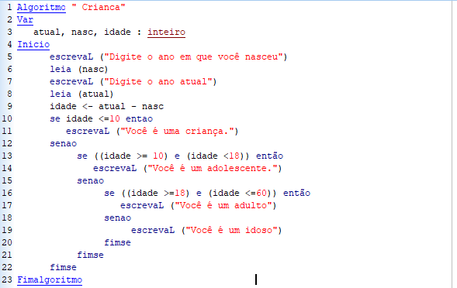

## Java

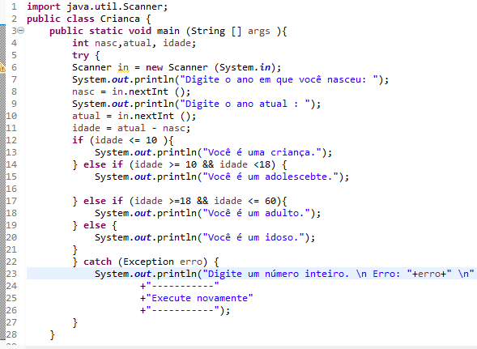

## Fluxograma

